**ĐẠI HỌC SƯ PHẠM HUẾ**

**KHOA TIN HỌC**

**──────☼☼☼──────**



**LẬP TRÌNH JAVA 2**

**ĐỀ TÀI**

**XÂY DỰNG WEBSITE BÁN HÀNG**

**TRÀ SỮA BÁNH NGỌT WONDERLUST ĐÀ NẴNG**

**Giảng viên hướng dẫn : Vĩnh Nghiêm Anh Quân**

**Nhóm thực hiện : *12***

**Sinh viên : *Huỳnh Văn Thùy***

***Trần Quang Tân***

*Huế, tháng 12 năm 2018*

# LỜI MỞ ĐẦU

Trong thời đại hiện nay, hầu hết mọi người đều có xu hướng “online hóa” việc mua sắm nhằm tiết kiệm thời gian và công sức. Chính vì thế, việc xây dựng và phát triển website được xem là lựa chọn hoàn hảo để các doanh nghiệp từng bước phát triển hệ thống kinh doanh online hiệu quả.

Theo số liệu thống kê, hiện nay ở việt nam có khoảng 41 triệu người dùng Internet, chiếm 45% dân số cả nước, trong đó đa phần là những người dùng trẻ, những người có nhu cầu mua sắm cao. Ngoài ra, các số liệu khảo sát cũng cho hay có đến 1/3 người dùng sử dụng Internet để tìm kiếm các thông tin liên quan đến các sản phẩm, dịch vụ nhằm mục đích mua sắm. Chính vì vậy, các cá nhân và doanh nghiệp cần tận dụng cơ hội này để tăng cường sự tiếp cận nguồn khách hàng để tăng doanh số bán hàng thông qua việc thiết kế và sử dụng các website bán hàng online trong các chiến lược kinh doanh.

So với các hình thức kinh doanh truyền thống, hình thức kinh doanh online thông qua các website bán hàng mang đến rất nhiều ưu thế, điển hình là các bạn có thể bán hàng mọi lúc, mọi nơi thay vì chỉ được bán trong 1 khung giờ nhất định như khi kinh doanh truyền thống bằng hệ thống các cửa hàng.

Với mong muốn xây dựng một hệ thống hổ trợ kinh doanh trà sữa - bánh ngọt trên website tiện lợi và giúp người dùng dễ dàng sử dụng nhất. Chúng em đã thực hiện đề tài “***Xây dựng website bán hàng trà sữa – bánh ngọt*** ”. Chúng em tin tưởng rằng đây sẽ là một đề tài rất hay và có thể giúp ích cho cửa hàng Wonderlust Cafe & Bakery.

# LỜI CẢM ƠN

Chúng em xin gửi lời cảm ơn chân thành và sự tri ân sâu sắc đối với các thầy cô của trường Đại học Sư phạm Huế, đặc biệt là thầy Vĩnh Anh Nghiêm Quân đã tạo điều kiện cho nhóm em thực hiện đề tài này. Và nhóm em cũng xin chân thành cám ơn thầy đã nhiệt tình hướng dẫn hướng dẫn nhóm em hoàn thành tốt đề tài của mình.

Trong quá trình thực hiện, cũng như là trong quá trình làm bài báo cáo, khó tránh khỏi sai sót, rất mong các thầy, cô bỏ qua. Đồng thời do trình độ lý luận cũng như kinh nghiệm thực tiễn còn hạn chế nên bài báo cáo không thể tránh khỏi những thiếu sót, chúng em rất mong nhận được ý kiến đóng góp thầy, cô để học thêm được nhiều kinh nghiệm và sẽ hoàn thành tốt hơn những đề tài sắp tới.

Chúng em xin chân thành cảm ơn!

MỤC LỤC

LỜI MỞ ĐẦU 2

LỜI CẢM ƠN 3

DANH MỤC CÁC KÝ HIỆU 5

CHƯƠNG 1. 1

TỔNG QUAN VỀ ĐỀ TÀI 1

1.1. Đặt vấn đề 1

1.2. Đặc tả yêu cầu bài toán 2

1.3. Yêu cầu đối với website 2

CHƯƠNG 2. PHÂN TÍCH VÀ THIẾT KẾ HỆ THỐNG 3

2.1. Các tác nhân của hệ thống 3

2.2. Các chức năng của hệ thống 4

2.3. Biểu đồ usecase 6

2.3.1. Biểu đồ use case chính 6

2.3.2. Biểu đồ use case đăng ký tài khoản mới 7

2.3.3. Biểu đồ use case tìm kiếm 8

2.3.4. Biểu đồ use case bình luận 8

2.3.5. Biểu đồ Use case đặt hàng 9

2.3.6. Biểu đồ use case quản lý 10

2.3.7. Biểu đồ use case quản lý thông tin tài khoản 12

2.4. Sơ đồ luồng dữ liệu 13

2.7. Biểu đồ hoạt động 14

2.7.1. Đặc tả biểu đồ hoạt động tìm kiếm 14

2.7.2. Đặc tả biểu đồ hoạt động đăng nhập 15

2.7.3. Đặc tả biểu đồ hoạt động đăng ký tài khoản mới 16

2.7.4. Đặc tả biểu đồ hoạt động đặt hàng 17

2.7.5. Đặc tả biểu đồ hoạt động quản lý thêm mới của admin 18

2.7.6. Đặc tả biểu đồ hoạt động quản lý sửa đổi của admin 19

2.7.7. Đặc tả biểu đồ hoạt động quản lý xóa dữ liệu của admin 20

CHƯƠNG 3. XÂY DỰNG CƠ SỞ DỮ LIỆU 21

3.1. Xây dựng cơ sở dữ liệu 21

3. 2. Thiết kế giao diện 29

3.2.1 Giao diện quản trị viên 29

3.2.1 Giao diện khách hàng 31

CHƯƠNG 4. Bảng theo dõi tiến độ công việc 34

CHƯƠNG 5. Hướng dẫn đưa website lên host 37

5.1 Đăng ký hosting 37

KẾT LUẬN 39

# DANH MỤC CÁC KÝ HIỆU

|  |  |  |  |  |
| --- | --- | --- | --- | --- |
| **PHẦN TỬ MÔ HÌNH** | | **KÝ HIỆU** | **Ý NGHĨA** | |
| **Biểu đồ USE CASE** | | | | |
| Tác nhân  (Actor) | | a | Một người / nhóm người hoặc một thiết bị hoặc hệ thống tác động hoặc thao tác đến chương trình. | |
| Use-case | | uc | Biểu diễn một chức năng xác định của hệ thống | |
| Mối quan hệ giữa các use case | |  | Use case này sử dụng lại chức năng của use case kia | |
|  | Use case này mở rộng từ use case kia bằng cách thêm chức năng cụ thể | |
|  | Use case này kế thừa các chức năng từ use case kia | |
| **Biểu đồ HOẠT ĐỘNG** | | | | |
| Hoạt động |  | | | Mô tả hoạt động gồm tên hoạt động và đặc tả của nó |
| Trạng thái khởi đầu |  | | |  |
| Trạng thái kết thúc |  | | |  |
| Thanh đồng bộ ngang |  | | | Mô tả thanh đồng bộ ngang |
| Chuyển tiếp |  | | |  |
| Quyết định |  | | | Mô tả một lựa chọn điều kiện |
| Các luồng | Phân tách các lớp đối tượng khác nhau trong biểu đồ hoạt động | | | Phân cách nhau bởi một đường kẻ dọc từ trên xuống dưới biểu đồ |

# CHƯƠNG 1.

# TỔNG QUAN VỀ ĐỀ TÀI

## 1.1. Đặt vấn đề

Cùng với sự phát triển không ngừng về kỹ thuật máy tính và mạng internet, công nghệ thông tin đang ngày càng chinh phục các đỉnh cao. Mạng internet là một trong những sản phẩm có giá trị hết sức lớn lao và ngày càng trở nên là một công cụ không thể thiếu trong mọi lĩnh vực cuộc sống.

Với internet, chúng ta đã thực hiện được nhiều công việc với tốc độ nhanh hơn và chi phí thấp hơn nhiều so với cách thức truyền thống. Chính điều này, đã thúc đầy sự khai sinh và phát triển của thương mại điện tử và chính phủ điện từ trên khắp thể giới, làm biến đối đáng kể bộ mặt văn hóa, nâng cao chẩt lượng cuộc sống con người.

Trong hoạt động sản xuất kinh doanh, giờ đây thương mại điện tử đã khẳng định được vai trò xúc tiến và thúc đẩy sự phát triển của doanh nghiệp. Đối với một cửa hàng phục vụ ăn uống, việc quảng bá và giới thiệu đến các khách hàng các sản phẩm do cửa hàng cung cấp một cách hiệu quả và kịp thời là yếu tố quyết định đến lợi nhuận của cửa hàng. Vì vậy, sẽ rất thiếu sót nếu cửa hàng chưa xây dựng một website quảng bá và nhận đặt hàng online, nhưng song song với đó, là làm sao để có thể quản lý và điều hành website một cách dễ dàng và hiệu quả để thu được kết quả như mong muốn. Đây là vấn đề hết sức phức tạp và khó khăn.

Với đề tài này chúng em thiết kế quản lý website cho những người quản trị dễ dàng trong việc quản lý, thay đổi, cập nhật thông tin trang web cũng như quản lý hiệu quả khách hàng và các đơn đặt hàng trên mạng.

## 1.2. Đặc tả yêu cầu bài toán

Cửa hàng Wonderlust Đà Nẵng làm ra những sản phẩm đồ uống, bánh ngọt cụ thể sau đó cập nhật thông tin các sản phẩm này lên website với đầy đủ thông tin về tên món, giá cả, mô tả và hình ảnh minh họa.

Khách hàng có thể xem, tìm kiếm thông tin về các sản phẩm hoặc tìm kiếm sản phẩm theo yêu cầu cụ thể về từng loại hàng. sau đó khách hàng có thể tiến hành đặt hàng đang xem nếu muốn mua.

Khách hàng có thể đặt hàng trực tuyến, website sẽ cập nhật thông tin đặt hàng và lưu trực tiếp lên cơ sở dữ liệu.

Người quản trị được thực hiện các công việc sau:

- Tìm kiếm các đơn đặt hàng đã được xác nhận hay chưa xác nhận.

- Xác nhận đơn đặt hàng hợp lệ chỉnh sửa thông tin khách hàng và thông tin đặt hàng trên từng đơn cụ thể

- Xem danh sách các sản phẩm trên đơn đặt hàng đó

- Thay đổi, thêm mới hoặc xóa bỏ thông tin, hình ảnh về các sản phẩm mà cửa hàng muốn giới thiệu cho khách hàng

- Thay đổi, thêm mới hoặc xóa bỏ thông tin, hình ảnh về các bài viết mà cửa hàng muốn giới thiệu cho khách hàng

## 1.3. Yêu cầu đối với website

- Giao diện dễ nhìn thân thiện với người sử dụng

- Công việc tính toán phải thực hiện chính xác, không sai sót

- Sử dụng mã hóa các thông tin nhạy cảm của khách hàng

- Đảm bảo an toàn dữ liệu khi chạy website trực tuyến

# CHƯƠNG 2. PHÂN TÍCH VÀ THIẾT KẾ HỆ THỐNG

## 2.1. Các tác nhân của hệ thống

|  |  |  |
| --- | --- | --- |
| STT | Tác nhân | Ý nghĩa, nhiệm vụ của Actor |
| 1 | C:\Users\VS9 X64Bit\Pictures\Admin.png | Tác nhân Admin là tác nhân giữ vai trò chính của hệ thống website, là người điều hành, quản lý và theo dõi mọi hoạt động của hệ thống.  Tác nhân Admin có thể thực hiện được tất cả các chức năng có trong hệ thống của quản trị như: đăng nhập, quản lý bài viết, quản lý sản phẩm, quản lý danh mục, quản lý đặt hàng, tìm kiếm… |
| 2 |  | Khách hàng là những người truy cập vào website, xem các nội dung của website.  Khách hàng truy cập có thể thực hiện tìm kiếm, xem, chọn và đặt hàng. Xem cái bài viết về công thức món ăn.  Đăng ký tài khoản và quản lý thông tin cá nhân, thực hiện bình luận đánh giá các bài viết được cửa hàng đăng tải. |

## 2.2. Các chức năng của hệ thống

Dựa trên văn bản mô tả bài toán và việc phân tích các tác nhân, ta xác định được các ca sử dụng như sau:

|  |  |  |
| --- | --- | --- |
| **STT** | **Tên chức năng** | **Mô tả** |
| *1* | Đăng nhập | Chức năng này cho phép Admin, Khách Hàng vào hệ thống website bằng tài khoản để thực hiện các chức năng của họ. |
| *2* | Tìm kiếm | Chức năng này giúp Admin và khách hàng tìm kiếm thông tin về bài viết, sản phẩm. |
| *3* | Bình luận | Khách hàng có thể viết, gửi bình luận, nội dung và thông tin người bình luận được lưu vào cơ sở dữ liệu. |
| *4* | Đặt hàng | Chức năng này cho phép khách đặt hàng trên website và lựa chọn được nhiều sản phẩm với số lượng khác nhau. |
| *5* | Xem hàng giảm giá | Chức năng này cho phép hiển thị những sản phẩm đang được giảm giá để khách hàng lựa chọn. |
| *6* | Quản lý đơn hàng | Chức năng này cho phép Admin quản lý các thông tin về đơn đặt hàng có thể: xem, thêm, sửa , xóa. |
| *7* | Quản lý bình luận | Chức năng này cho phép Admin có thể: xem, thêm và xóa bình luận của mình và cả khách hàng. |
| *8* | Quản lý sản phẩm | Chức năng này cho phép Admin thêm, xem, sửa, xóa các thông tin và hình ảnh của sản phẩm. |
| *9* | Quản lý danh mục website | Chức năng này cho phép Admin quản lý các loại sản phẩm: xem, thêm, sửa, xóa các tour trong danh mục sản phẩm. |
| *11* | Quản lý bài viết | Chức năng này cho phép Admin đăng nhập vào hệ thống để thêm, sửa, xóa bài viết chia sẽ công thức món ăn. |
| *12* | Xem bài viết | Chức năng này cho phép khách hàng xem thông tin bài viết được admin đăng tải. |

## 2.3. Biểu đồ usecase

### 2.3.1. Biểu đồ use case chính

Hình 2.3.1. Biểu đồ usecase chính

### 2.3.2. Biểu đồ use case đăng ký tài khoản mới

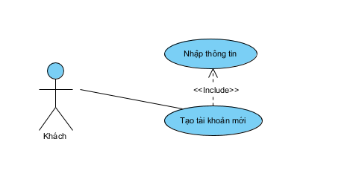

Hình 2.3.3 - Biểu đồ Use case đăng ký tài khoản mới

* Tác nhân: Khách hàng.
* Mô tả khái quát: cho phép khách xem đăng ký làm khách hàng thành viên của hệ thống.
* Điều kiện đầu vào: Ca sử dụng bắt đầu khi khách hàng truy cập vào hệ thống và chọn đăng ký thành viên.
* Dòng sự kiện chính:
* Khách hàng chọn mục đăng ký thành viên.
* Trang đăng ký thành viên hiển thị.
* Hàng hàng nhập thông tin cá nhân cần thiết vào form đăng ký.
* Nhấn nút đăng ký.
* Hệ thống thống báo kết quả quá trình nhập thông tin cá nhân. Nếu thông tin nhập chính xác thì hệ thống cập nhật thông tin khách hàng vào danh sách khách hàng thành viên.
* Ca sử dụng kết thúc khi khách hàng chọn các trang khác.
* Dòng sự kiện phụ:
* Quá trình nhập thông tin không chính xác.

+ Hệ thống thông báo nhập thông tin không chính xác.

+ Hệ thống yêu cầu khách hàng xem lại thông tin.

+ Khách hàng đồng ý thì nhập lại thông tin, nếu lựa chọn một trang khác thì ca sử dụng kết thúc

### 2.3.3. Biểu đồ use case tìm kiếm

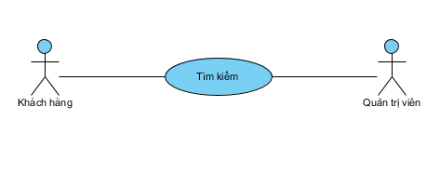

Hình 2.3.5 - Biểu đồ Use case tìm kiếm

* Tác nhân: Khách hàng, quản trị viên.
* Mô tả khái quát: Thông tin cần tìm kiếm được hiển thị.
* Điều kiện đầu vào: Người dùng truy cập vào hệ thống website nhập thông tin cần tìm kiếm, hệ thống sẽ tự động thực hiện yêu cầu tìm kiếm.
* Dòng sự kiện chính:

- Ca sử dụng bắt đầu khi người dùng truy cập vào website của hệ thống và chọn tìm kiếm. Sau đó người dùng điền từ khóa và hệ thống sẽ kiểm tra nếu từ khóa hợp lệ:

+ Hệ thống bắt đầu hiển thị thông tin sản phẩm hoặc thông tin bài viết được tìm thấy.

+ Người dùng có thể chọn xem thông tin hoặc chọn một trang khác ca sử dụng kết thúc.

* Dòng sự kiện phụ:
* Từ khóa không hợp lệ:

+ Người dùng có thể điền lại từ khóa hoặc hủy bỏ tìm kiếm, khi đó ca sử dụng kết thúc.

### 2.3.4. Biểu đồ use case bình luận

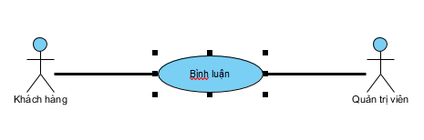

Hình 2.3.6 - Biểu đồ Use case bình luận

* Tác nhân: Khách hàng, quản trị viên.
* Mô tả khái quát: Khách hàng và quản trị viên nếu có ý kiến về sbài viết thì sẽ viết vào phần bình luận.
* Điều kiện đầu vào: Ca sử dụng bắt đầu khi người dùng viết bình luận vào mục bình luận.
* Dòng sự kiện chính:
* Người dùng chọn mục bình luận. Hệ thống sẽ hiển thị ra màn hình. Sau khi viết xong bình luận khách hàng gửi vào hệ thống. Hệ thống sẽ tự động lưu lại.

### 2.3.5. Biểu đồ Use case đặt hàng

Hình 2.3.7 - Biểu đồ Use case đặt hàng

* Use case đặt hàng.
* Tác nhân: khách hàng.
* Mô tả khái quát: Ca sử dụng cho phép khách hàng thực hiện đặt hàng.
* Điều kiện đầu vào: Ca sử dụng bắt đầu khi sản phẩm cần chọn đã hiển thị trên giỏ hàng.
* Dòng sự kiện chính:
* Khách hàng chọn vào mục thanh toán.
* Hệ thống hiển thị các loại hàng có trong giỏ.
* Khách hàng xem thông tin về sản phẩm đã lựa chọn. Cung cấp đầy đủ thông tin cá nhân và nhấn đặt hàng
* Ca sử dụng kết thúc
* Dòng sự kiện phụ:
* Hệ thống hiển thị lỗi nếu chưa đủ thông tin.

### 2.3.6. Biểu đồ use case quản lý

Hình 2.3.8 - Biểu đồ Use case quản lý bài viết

- Tác nhân: Quản trị viên

- Mô tả khái quát: Người quản trị thực hiện quản lý các thông tin mình được phép thực hiện.

- Điều kiện đầu vào: Ca sử dụng bắt đầu khi người người dùng đăng nhập thành công vào hệ thống.

* Dòng sự kiện chính:
* Ca sử dụng bắt đầu khi người dùng vào hệ thống đăng nhập và nhập mật khẩu của mình.
* Hệ thống kiểm tra tên đăng nhập và mật khẩu đúng hiển thị danh sách nội dung, nếu sai không thực hiện.
* Hệ thống yêu cầu người dùng có thể chọn một số chức năng cần thực hiện: thêm mới, sửa, xóa, thoát.

+ Nếu chọn Thêm thì sự kiện con được thực hiện.

+ Nếu chọn Sửa thì sự kiện con được thực hiện.

+ Nếu chọn Xóa thì sự kiện con được thực hiện.

+ Nếu chọn một trang khác thì ca sử dụng kết thúc.

* Sự kiện con:
* Thêm mới:

+ Hệ thống yêu cầu người quản lý nhập thông tin.

+ Sau khi hoàn thành, chọn chức năng thêm, hệ thống kiểm tra tính hợp lệ.

+ Dữ liệu được thêm vào hệ thống.

+ Danh sách dữ liệu được cập nhật lại và hiển thị.

* Sửa đổi:

+ Hệ thống truy xuất và hiển thị chi tiết dữ liệu đã được người quản trị chọn từ danh sách.

+ Người quản trị sửa đổi thông tin dữ liệu đã chọn.

+ Sau khi sửa thông tin xong chọn chức năng cập nhật. Hệ thống kiểm tra tính hợp lệ của thông tin.

+ Dữ liệu đã được cập nhật lại và hiển thị.

* Xóa bỏ:

+ Hệ thống truy xuất và hiển thị chi tiết dữ liệu đã được người quản trị chọn.

+ Chọn chức năng xóa, hệ thống nhắc người quản trị xác nhận xóa dữ liệu.

+ Người quản trị chấp nhận xóa, dữ liệu được xóa hoàn toàn ra khỏi hệ thống.

* Dòng sự kiện phụ:

- Tên đăng nhập hoặc mật khẩu không hợp lệ, hệ thống báo lỗi, người dùng có thể nhập lại hoặc kết thúc ca sử dụng.

- Nội dung không hợp lệ, hoặc không thể thêm, sửa dữu liệu, hệ thống báo lỗi, người dùng có thể nhập lại hoặc kết thúc ca sử dụng.

- Dữ liệu không thể xóa, hệ thống báo lỗi, người dùng có thể thao tác lại hoặc kết thúc ca sử dụng.

### 2.3.7. Biểu đồ use case quản lý thông tin tài khoản

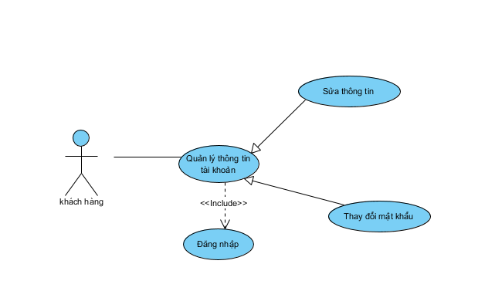

Hình 2.3.9 - Biểu đồ Use case quản lý thông tin tài khoản

- Tác nhân: Khách hàng

- Mô tả khái quát: Thông tin người dùng được lưu trữ và người dùng có thể thay đổi.

- Điều kiện đầu vào: Ca sử dụng bắt đầu khi người dùng đăng nhập vào hệ thống thành công và chọn trang cá nhân.

* Dòng sự kiện chính:
* Ca sử dụng bắt đầu khi người dùng đăng nhập vào hệ thống.
* Hệ thống kiểm tra tài khoản đúng hiển thị thông tin cá nhân.
* Hệ thống hiển thị chức năng người dùng có thể: sửa đổi hình ảnh đại diện, thông tin tên hiển thị và mật khẩu.

+ Nếu chọn “Lưu lại” thì sự kiện lưu thông tin được thực hiện.

+ Nếu chọn một trang khác thì Ca sử dụng sẽ kết thúc.

* Dòng sự kiện con:
* Hệ thống sẽ thông báo lỗi nếu sai điều kiện của thông tin tài khoản. Kết thúc ca sử dụng nếu người dùng chọn một trang khác.

## 2.4. Sơ đồ luồng dữ liệu

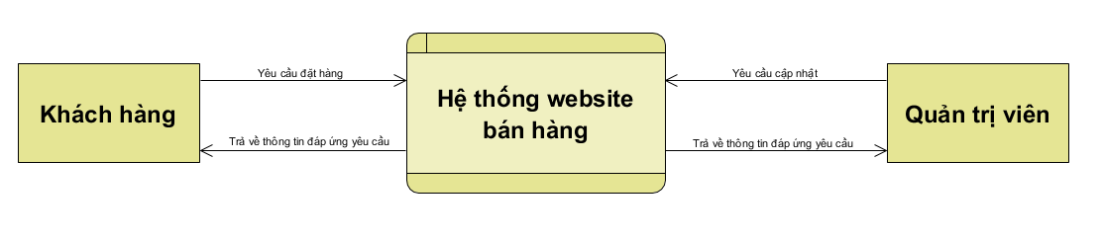**2.4.1 Sơ đồ luồng dữ liệu khung cảnh**

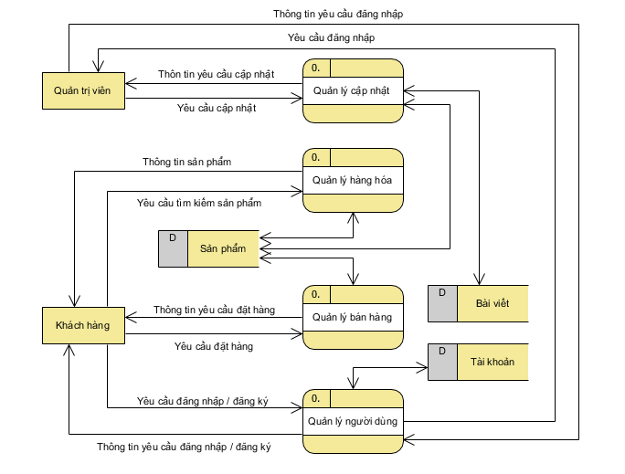**2.4.2 Sơ đồ luồng dữ liệu mức đỉnh**

## 2.7. Biểu đồ hoạt động

### 2.7.1. Đặc tả biểu đồ hoạt động tìm kiếm

Hình 2.7.1 - Biểu đồ hoạt động tìm kiếm

* Đặc tả quy trình hoạt động tìm kiếm sản phẩm:

- Người dùng yêu cầu tìm sản phẩm.

- Lúc này tác nhân sẽ tương tác việc tìm kiếm thông qua giao diện của hệ thống.

- Hệ thống hiển thị giao diện tìm kiếm và yêu cầu tác nhân nhập thông tin muốn tìm kiếm.

- Việc tìm kiếm được thực hiện. Hệ thống căn cứ vào từ khóa tìm kiếm của tác nhân để thao tác trong cơ sở dữ liệu.

- Kết quả trả ra theo yêu cầu tìm kiếm của tác nhân qua giao diện.

- Kết thúc quy trình kiếm kiếm.

### 2.7.2. Đặc tả biểu đồ hoạt động đăng nhập

Hình 2.7.2 - Biểu đồ hoạt động đăng nhập hệ thống

* Đặc tả quy trình đăng nhập hệ thống:

- Người dùng gởi yêu cầu để đăng nhập hệ thống.

- Hệ thống kiểm tra thông tin đăng nhập nếu đúng hệ thống lưu lại tài khoản chấp nhận thông tin nếu sai yêu cầu tác nhân thực hiện nhập lại thông tin.

+ Nếu người dùng không thực hiện nhập lại thông tin thì kết thúc tiến trình.

### 2.7.3. Đặc tả biểu đồ hoạt động đăng ký tài khoản mới

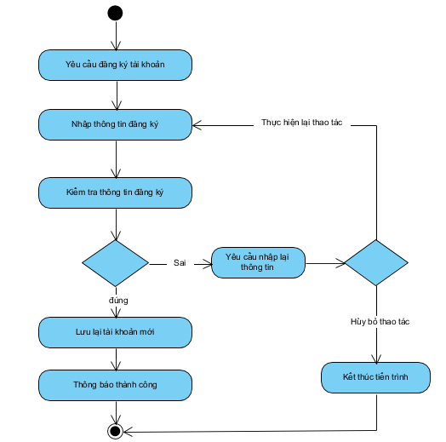

Hình 2.7.3 - Biểu đồ hoạt động đăng ký tài khoản

* Đặc tả quy trình hoạt động đăng ký tài khoản:

- Người dùng yêu cầu đăng ký tài khoản.

- Hệ thống sẽ yêu cầu người dùng cung cấp thông tin để tạo một tài khoản mới

- Sau khi tác nhân bấm đăng ký, hệ thống kiểm tra thông tin và trả lại kết quả thành công nếu hợp lệ và yêu cầu nhập lại nếu có lỗi.

+ Nếu không thực hiện đăng ký tiếp thì kết thúc tiến trình.

### 2.7.4. Đặc tả biểu đồ hoạt động đặt hàng

Hình 2.7.4 - Biểu đồ hoạt động đặt hàng

* Đặc tả quy trình hoạt động đặt hàng:

- Người dùng yêu cầu đặt hàng.

- Hệ thống sẽ hiển thị giao diện đặt hàng.

- Sau đó hệ thống yêu cầu người dùng nhập thông tin đặt hàng

- Tác nhân cung cấp thông tin hệ thống kiểm tra nếu giỏ hàng trống yêu cầu chọn hàng.

+ Nếu tác nhân đã chọn hàng thực hiện lại đặt hàng hệ thống kiểm tra thông tin đặt hàng nếu đúng thông báo thành công và kết thúc tiến trình nếu lỗi yêu cầu nhập lại

+ Nếu tác nhân hủy bỏ thao tác thì kết thúc tiến trình.

### 2.7.5. Đặc tả biểu đồ hoạt động quản lý thêm mới của admin

Hình 2.7.4 - Biểu đồ hoạt động quản lý thêm mới của admin

* Đặc tả quy trình hoạt động thêm mới của admin:

- Tác nhân yêu cầu thêm mới.

- Hệ thống sẽ hiển thị giao diện thêm mới.

- Sau đó hệ thống yêu cầu người dùng nhập thông tin cần thêm

- Tác nhân cung cấp thông tin hệ thống kiểm tra nếu thông tin đúng thực hiện lưu mới dữ liệu, hiển thị lại dữ liệu. Nếu lỗi hệ thống yêu cầu nhập lại.

+ Nếu tác nhân thực hiện nhập lại đúng hệ thống lưu mới dữ liệu và thông báo thành công kết thúc tiến trình.

+ Nếu tác nhân hủy bỏ thao tác thì kết thúc tiến trình.

### 2.7.6. Đặc tả biểu đồ hoạt động quản lý sửa đổi của admin

Hình 2.7.4 - Biểu đồ hoạt động quản lý sửa đổi của admin

* Đặc tả quy trình hoạt động sửa đổi của admin:

- Tác nhân yêu cầu sửa đổi.

- Hệ thống sẽ hiển thị giao diện sửa đổi.

- Sau đó hệ thống yêu cầu người dùng nhập thông tin cần thay đổi

- Tác nhân cung cấp thông tin hệ thống kiểm tra nếu thông tin đúng thực hiện lưu dữ liệu, hiển thị lại dữ liệu. Nếu lỗi hệ thống yêu cầu nhập lại.

+ Nếu tác nhân thực hiện nhập lại đúng hệ thống lưu dữ liệu và thông báo thành công kết thúc tiến trình.

+ Nếu tác nhân hủy bỏ thao tác thì kết thúc tiến trình.

### 2.7.7. Đặc tả biểu đồ hoạt động quản lý xóa dữ liệu của admin

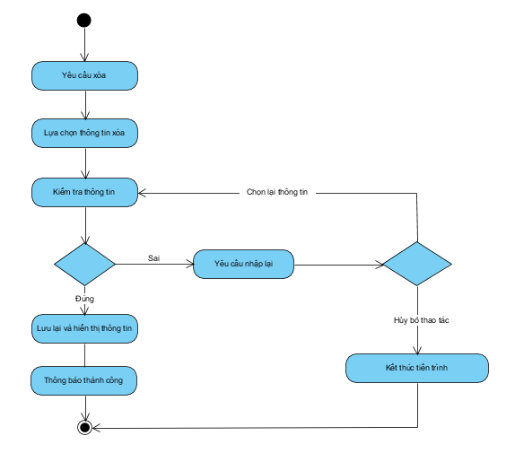

Hình 2.7.4 - Biểu đồ hoạt động quản lý xóa dữ liệu của admin

* Đặc tả quy trình hoạt động xóa dữ liệu của admin:

- Tác nhân yêu cầu xóa.

- Hệ thống sẽ hiển thị giao diện xóa dữ liệu.

- Sau đó hệ thống yêu cầu chọn dữ liệu cần xóa bỏ

- Tác nhân cung cấp thông tin hệ thống kiểm tra nếu thông tin đúng thực hiện xóa bỏ dữ liệu, hiển thị lại dữ liệu. Nếu lỗi hệ thống yêu cầu thực hiện lại.

+ Nếu tác nhân thực hiện lại đúng hệ thống xóa dữ liệu và thông báo thành công kết thúc tiến trình.

+ Nếu tác nhân hủy bỏ thao tác thì kết thúc tiến trình.

# CHƯƠNG 3. XÂY DỰNG CƠ SỞ DỮ LIỆU

## 3.1. Xây dựng cơ sở dữ liệu

Dựa vào bảng phân tích thiết kế hệ thống nhóm đã xây dựng các bảng trong cơ sở dữ liệu chính như sau:

+ baiviet (id, tieude, mota, noidung, hinhanh).

+ binhluanbaiviet (id, noidung, id_baiviet, id_taikhoan).

+ hoadon (id, hoten, sonha, diachi, dienthoai, email, ghichu, trangthai, ngaydat).

+ chitiethoadon (id, soluong, idhoadon, id_sanpham)

+ loaisanpham (id, tenloai)

+ sanpham (id, tensanpham, mota, giagoc, khuyenmai, anhchinh, tinhtrang, luotthich, id_loaisp)

+ taikhoan (id, tentaikhoan, email, matkhau, phanquyen, tenhienthi, hinhanh)

+ tinh_thanh_phos (id, ten, tenkhongdau, donvi, tendaydu, code)

+ quan_huyens (id, ten, donvi, tenkhongdau, tendaydu, tenthuong, tenhanhchinh, code, id_tinhthanhpho)

+ xa-phuongs (id, ten, donvi, tenkhongdau, tendaydu, tenthuong, tenhanhchinh, code, id_quanhuyen)

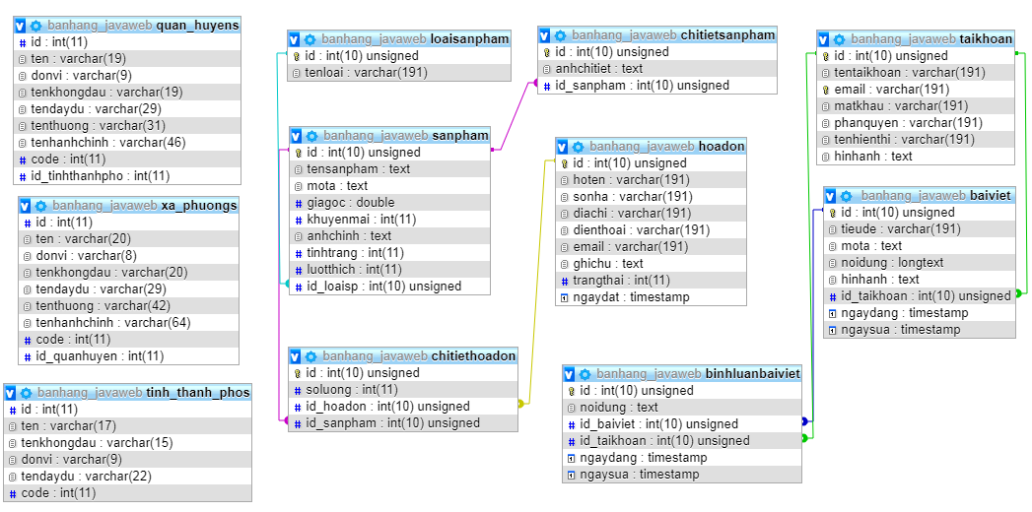

Hình 3.1 Lược đồ quan hệ

**Bảng baiviet**

|  |  |  |  |
| --- | --- | --- | --- |
| Tên trường | Kiểu dữ liệu | Ràng buộc | Mô tả |
| id | int(50) | Khóa chính, không được phép rỗng. | Mã bài viết |
| tieude | Varchar(191) | Không được phép rỗng | Tiêu đề cho bài đăng |
| mota | Text | Không được phép rỗng. | Mô tả bài viết |
| noidung | Longtext | Không được phép rỗng | Nội dung của bài viết |
| hinhanh | Text | Không được phép rỗng | Hình ảnh đại diện cho bài viết |
| Id_taikhoan | int | Khóa ngoại, Không được phép rỗng | Khóa ngoại bảng tài khoản |
| ngaydang | Timestamp | Không được phép rỗng | Ngày đăng bài viết |
| ngaysua | Timestamp | Không được phép rỗng | Ngày sửa bài viết |

**Bảng binhluanbaiviet**

|  |  |  |  |
| --- | --- | --- | --- |
| Tên trường | Kiểu dữ liệu | Ràng buộc | Mô tả |
| Id | Int | Khóa chính, không được phép rỗng. | Mã bình luận bài viết |
| Noidung | Text | Không được rỗng | Nội dung bình luận cho bài viết |
| Id_baiviet | Int | Khóa ngoại, không được rỗng | Mã bài viết |
| Id_taikhoan | Int | Khóa ngoại , không được rỗng | Mã tài khoản |
| Ngaydang | Timestamp | Không được rỗng | Ngày đăng bình luận |
| Ngaysua | Timestamp | Được phép rỗng | Ngày sửa bình luận |

**Bảng hoadon**

|  |  |  |  |
| --- | --- | --- | --- |
| Tên trường | Kiểu dữ liệu | Ràng buộc | Mô tả |
| Id | Int | Khóa chính, không được phép rỗng. | Mã hóa đơn |
| Hoten | Varchar | Không được rỗng | Tên người mua hàng |
| Sonha | Varchar | Không được rỗng | Địa chỉ nhà cụ thể |
| Diachi | Varchar | Không được rỗng | Tỉnh – huyện – xã |
| Dienthoai | Varchar | Không được rỗng | Số điện thoại người mua |
| Email | Varchar | Không được rỗng | Email người mua |
| Ghichu | Text | Được phép rỗng | Ghi chú nếu có yêu cầu nào đó |
| Ngaydat | Timestamp | Không được rỗng | Ngày đặt hàng |

**Bảng chitiethoadon**

|  |  |  |  |
| --- | --- | --- | --- |
| Tên trường | Kiểu dữ liệu | Ràng buộc | Mô tả |
| Id | Int | Khóa chính, không được phép rỗng. | Mã chi tiết hóa đơn |
| Soluong | Int | Không được rỗng | Số lượng sản phẩm mua |
| Id_hoadon | Int | Khóa ngoại, Không được rỗng | Mã hóa đơn |
| Id_sanpham | Int | Khóa ngoại, Không được rỗng | Mã sản phẩm đặt mua |

**Bảng loaisanpham**

|  |  |  |  |
| --- | --- | --- | --- |
| Tên trường | Kiểu dữ liệu | Ràng buộc | Mô tả |
| Id | Int | Khóa chính, không được phép rỗng. | Mã loại sản phẩm |
| Tenloai | Varchar | Không được rỗng | Tên loại sản phẩm |

**Bảng sanpham**

|  |  |  |  |
| --- | --- | --- | --- |
| Tên trường | Kiểu dữ liệu | Ràng buộc | Mô tả |
| Id | Int | Khóa chính, không được phép rỗng. | Mã sản phẩm |
| Tensanpham | Varchar | Không được rỗng | Tên sản phẩm |
| Mota | Text | Không được rỗng | Mô tả sản phẩm |
| Giagoc | Double | Không được rỗng | Giá gốc của sản phẩm |
| Khuyenmai | Int | Không được rỗng | Số % khuyến mãi |
| Anhchinh | Text | Không được rỗng | Hình ảnh sản phẩm |
| Tinhtrang | Int | Không được phép rỗng | Trạng thái còn / hết hàng |
| luotthich | Int | Được phép rỗng | Lượt thích sản phẩm |

**Bảng taikhoan**

|  |  |  |  |
| --- | --- | --- | --- |
| Tên trường | Kiểu dữ liệu | Ràng buộc | Mô tả |
| Id | Int | Khóa chính, không được phép rỗng. | Mã tài khoản |
| Tentaikhoan | Varchar | Không được rỗng | Tên tài khoản |
| Email | Varchar | Không được rỗng | Email tài khoản |
| Matkhau | Varchar | Không được rỗng | Mật khẩu tài khoản |
| Phanquyen | Varchar | Không được rỗng | Quyền truy cập |
| Tenhienthi | Varchar | Không được rỗng | Tên hiển thị |
| Hinhanh | Text | Được phép rỗng | Lưu tên hình ảnh đại diện |

**Bảng tinh_thanh_phos**

|  |  |  |  |
| --- | --- | --- | --- |
| Tên trường | Kiểu dữ liệu | Ràng buộc | Mô tả |
| Id | Int | Khóa chính, không được phép rỗng. | Mã tỉnh – thành phố |
| ten | Varchar | Không được rỗng | Tên tỉnh - thành phố |
| Tenkhongdau | Varchar | Không được rỗng | Tên không dấu |
| Donvi | Varchar | Không được rỗng | Đơn vị |
| Tendaydu | Varchar | Không được rỗng | Tên đầy đủ |
| Code | Int | Không được rỗng | Mã nhận diện tỉnh – thành phố |

**Bảng quan_huyens**

|  |  |  |  |
| --- | --- | --- | --- |
| Tên trường | Kiểu dữ liệu | Ràng buộc | Mô tả |
| Id | Int | Khóa chính, không được phép rỗng. | Mã quận – huyện |
| ten | Varchar | Không được rỗng | Tên quận – huyện |
| Tenkhongdau | Varchar | Không được rỗng | Tên không dấu |
| Donvi | Varchar | Không được rỗng | Đơn vị |
| Tendaydu | Varchar | Không được rỗng | Tên đầy đủ |
| Tenthuong | Vachar | Không được rỗng | Tên thường |
| Tenhanhchinh | Vachar | Không được rỗng | Tên hành chính |
| Code | Int | Không được rỗng | Mã nhận diện quận – huyện |
| Id_tinhthanhpho | Int | Khóa ngoại, không được rỗng | Mã tỉnh - thành phố |

**Bảng xa-phuongs**

|  |  |  |  |
| --- | --- | --- | --- |
| Tên trường | Kiểu dữ liệu | Ràng buộc | Mô tả |
| Id | Int | Khóa chính, không được phép rỗng. | Mã xã – phường |
| ten | Varchar | Không được rỗng | Tên xã – phường |
| Tenkhongdau | Varchar | Không được rỗng | Tên không dấu |
| Donvi | Varchar | Không được rỗng | Đơn vị |
| Tendaydu | Varchar | Không được rỗng | Tên đầy đủ |
| Tenthuong | Vachar | Không được rỗng | Tên thường |
| Tenhanhchinh | Vachar | Không được rỗng | Tên hành chính |
| Code | Int | Không được rỗng | Mã nhận diện xã – phường |
| Id_tinhthanhpho | Int | Khóa ngoại, không được rỗng | Mã quận – huyện |

## 3. 2. Thiết kế giao diện

### 3.2.1 Giao diện quản trị viên

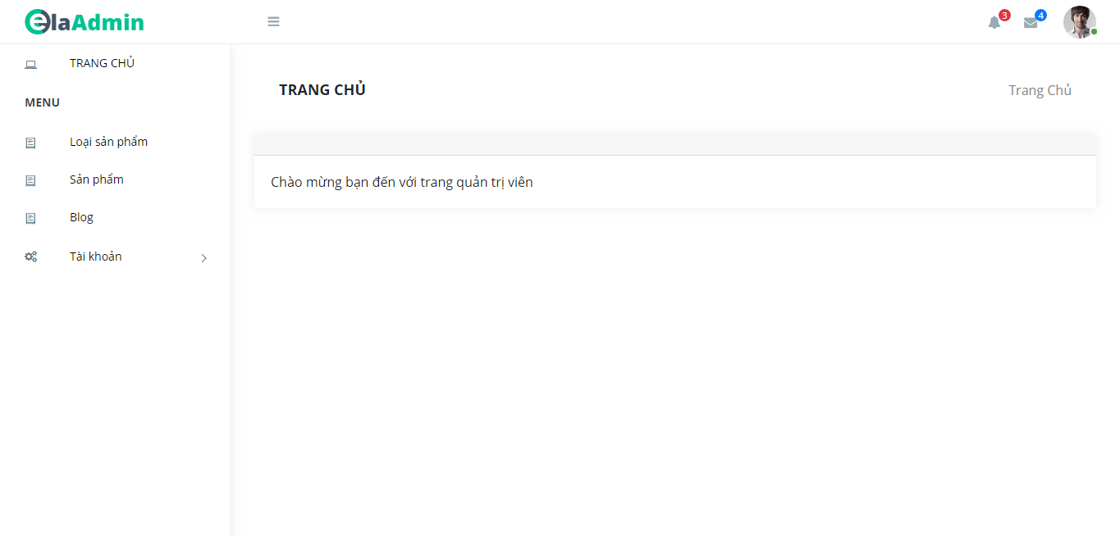

* 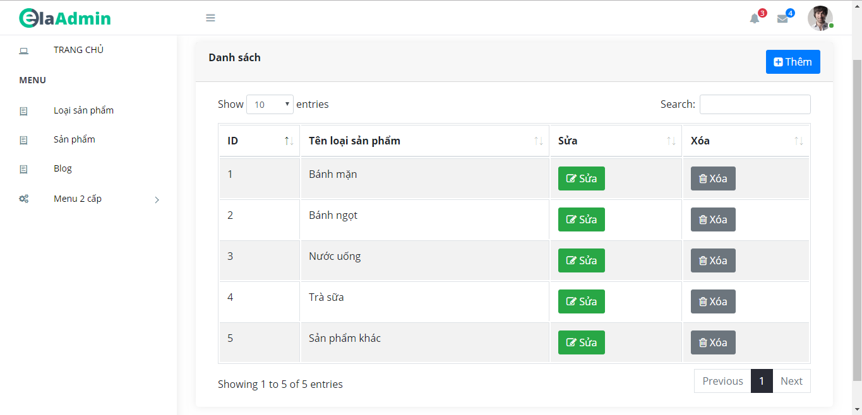Giao diện quản lý loại sản phẩm
* 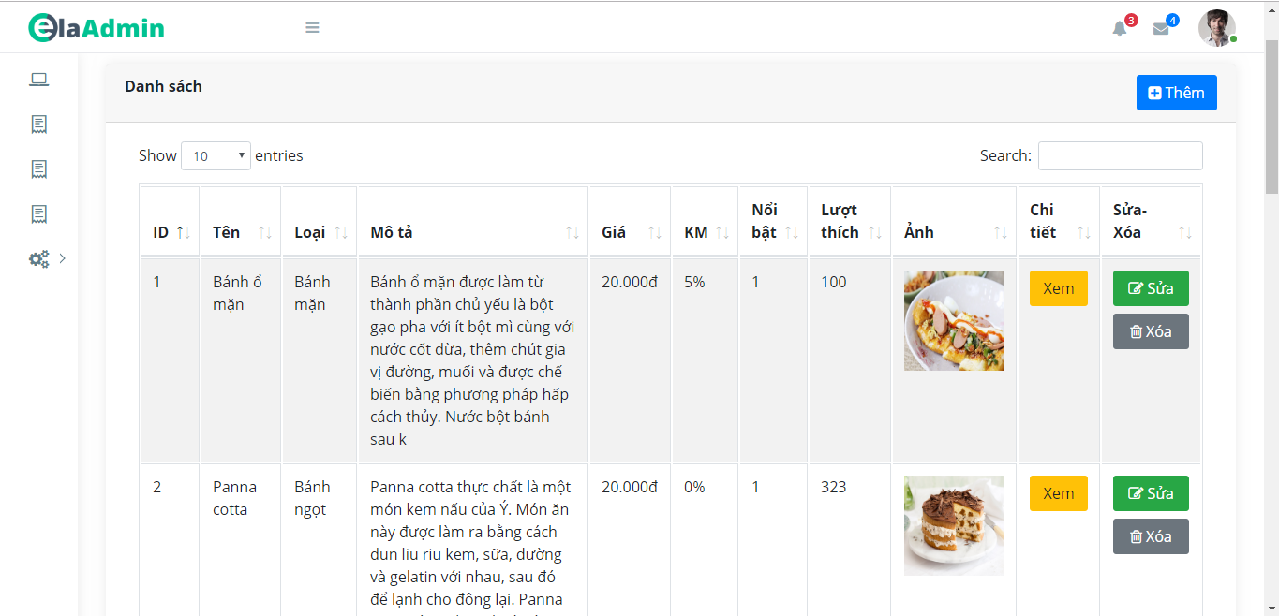Giao diện quản lý sản phẩm

### 3.2.1 Giao diện khách hàng

* **Giao diện trang chủ**

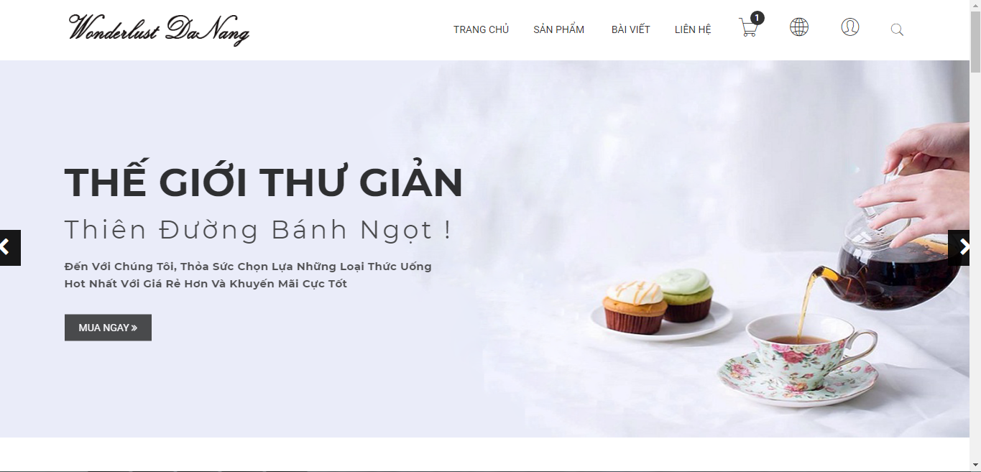

* 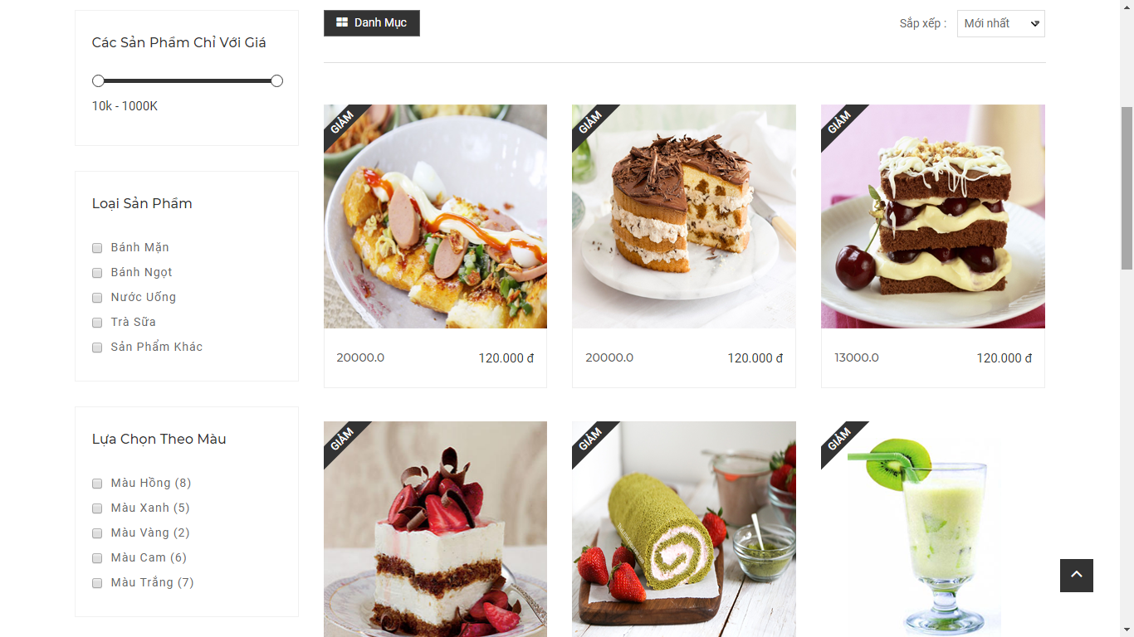**Giao diện danh mục sản phẩm**
* **Giao diện bài viết công thức món ăn**

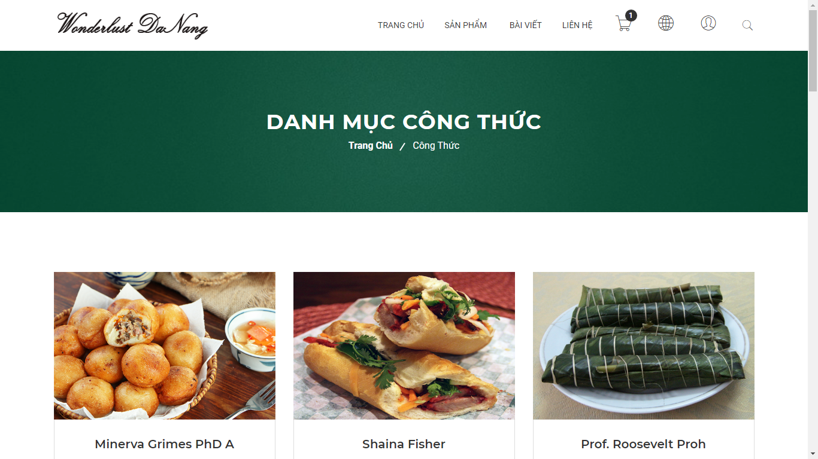

* 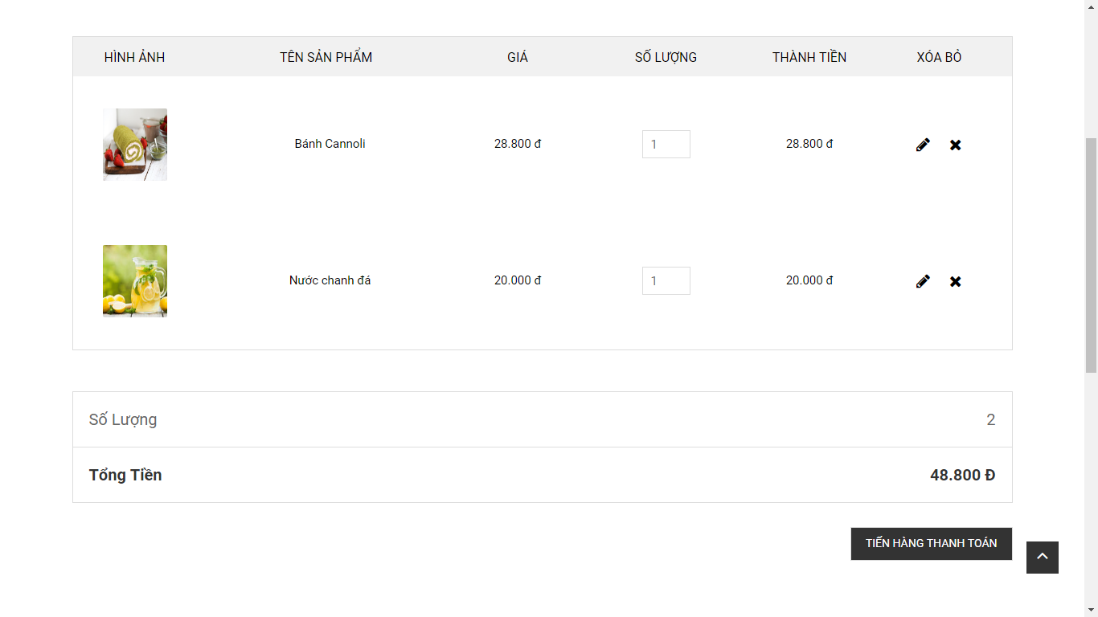**Giao diện danh sách giỏ hàng**
* 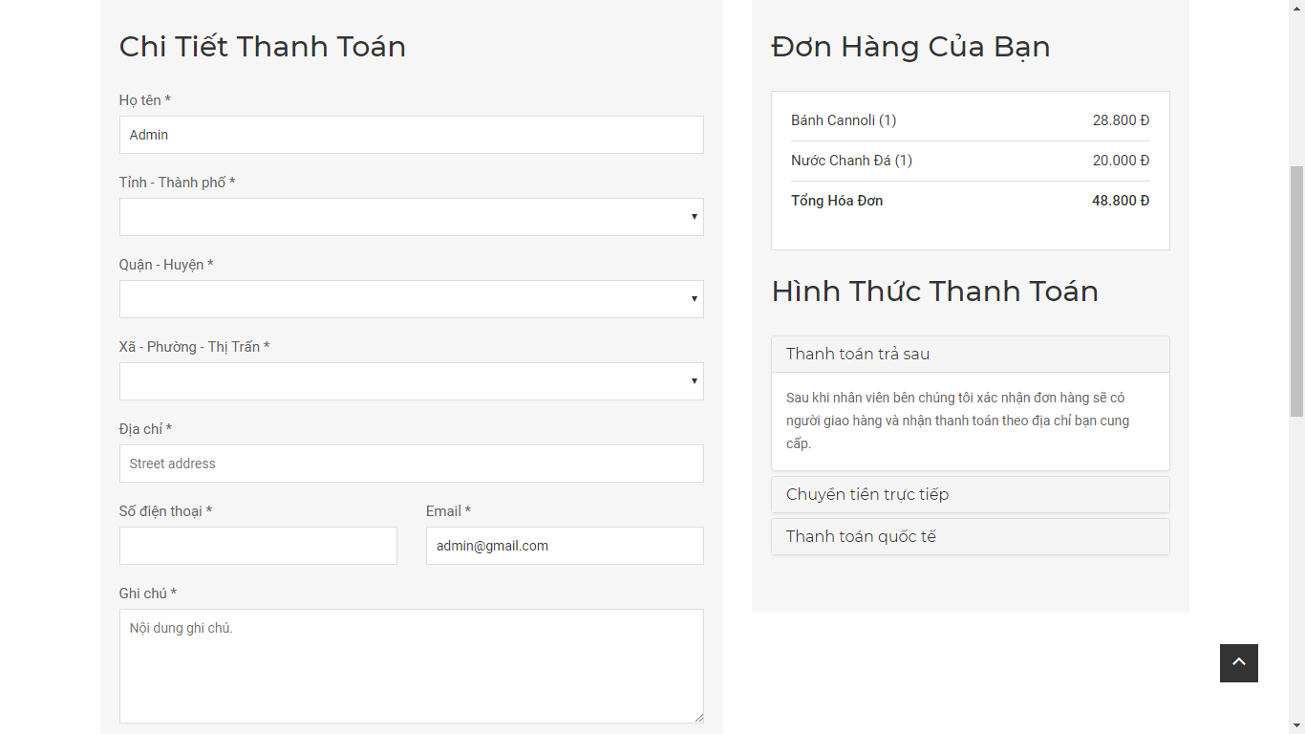**Giao diện đặt hàng**
* 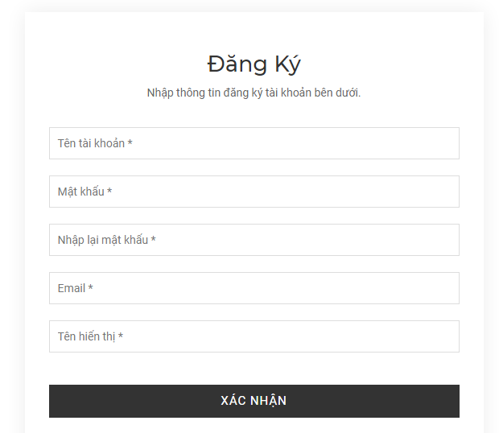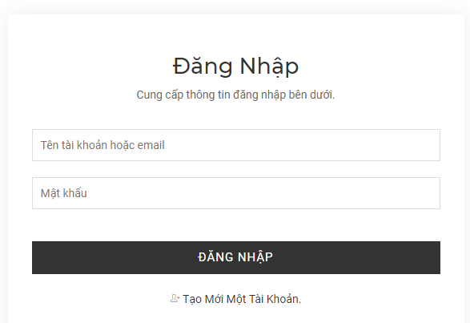**Giao diện đăng nhập / đăng ký tài khoản**

# CHƯƠNG 4. Bảng theo dõi tiến độ công việc

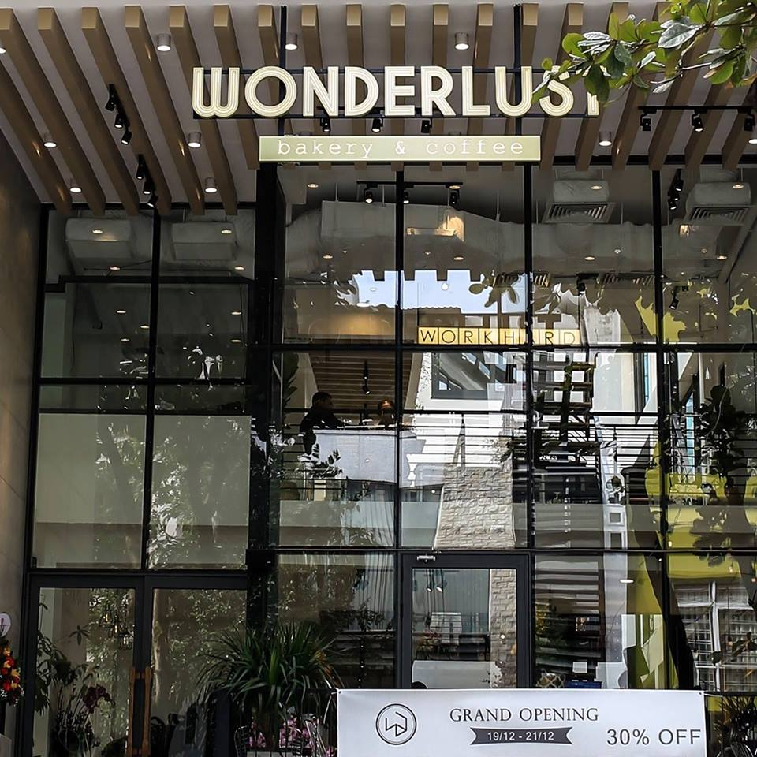

|  |  |  |  |
| --- | --- | --- | --- |
| ***Người làm*** | ***Công việc*** | ***Thời gian dự kiến*** | ***Tiến độ*** |
| ***từ ngày 29/10/2018 đến ngày 04/11/2018*** | | | |
| Cả 2 | - Tìm hiểu và cài đặt công cụ hổ trợ lập trình java web Eclipse “Java EE IDE”.  - Tìm hiểu và cài đặt ưng dụng máy chủ Tomcat.  - Tìm hiểu tài liệu jsp và servlet. | Từ 29/10/2018 đến 03/11/2018 (6 ngày) | Hoàn thành |
| Huỳnh Văn Thùy | - Tìm hiểu cách thiết kế front-end cho giao diện người dùng. | Đến 03/11/2018 (7 ngày) |
| Trần Quang Tân | - Tìm hiểu cách thiết kế giao diện front-end cho quản trị viên | Đến 03/11/2018 (7 ngày) |
| ***từ ngày 05/11/2018 đến ngày 11/11/2018*** | | | |
| Cả 2 | Thiết kế cơ sở dữ liệu | Đến 18-11-2108 | Hoàn thành |
| Huỳnh Văn Thùy | Thiết kế giao diện người dùng |
| Trần Quang Tân | Thiết kế giao diện quản trị viên |
| ***từ ngày 12/11/2018 đến ngày 18/11/2018*** | | | |
| Trần Quang Tân | Thiết kế giao diện quản trị viên  Thực hiện chức năng quản lý cập nhật loại sản phẩm và sản phẩm | Đến 18-11-2108 | Hoàn thành |
| Huỳnh Văn Thùy | Thiết kế giao diện người dùng  Đổ dữ liệu từ cơ sở dữ liệu ra giao diện trang chủ |
| ***từ ngày 19/11/2018 đến ngày 25/11/2018*** | | | |
| Trần Quang Tân | Thực hiện chức năng quản lý cập nhật bài viết và bình luận bài viết  Thực hiện chức năng quản lý chi tiết sản phẩm | Đếb 25/11/2018 | Hoàn thành |
| Huỳnh Văn Thùy | Đổ dữ liệu từ cơ sở dữ liệu ra toàn bộ trang con  Thực hiện chức năng giỏ hàng |
| ***từ ngày 19/11/2018 đến 02/12/2018*** | | | |
| Trần Quang Tân | Thực hiện chức năng quản lý đặt hàng  Thực hiện chức năng quản lý tài khoản | Đến 02/12/2018 | Hoàn thành |
| Huỳnh Văn Thùy | Thực hiện chức năng đăng nhập hệ thống người dùng  Thực hiện chức năng đăng ký tài khoản  Thực hiện chức năng thay đổi thông tin tài khoản |

# CHƯƠNG 5. Hướng dẫn đưa website lên host

## 5.1 Đăng ký hosting

- Bước 1: Truy cập địa chỉ https://jelastic.com/ và đăng ký tài khoản.

- Bước 2: Mở email xác nhận từ Jelastic. Click vào link trong mail để đi đến trang nhập mật khẩu.

- Bước 3: xác nhận mật khẩu lại 2 lần.

- Bước 4: Cài đặt môi trường:

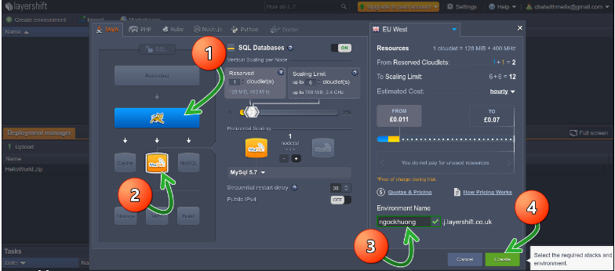

1. Chọn tomcat 8.5

2. Mysql 5.7

3. Đặt tên miền cho website

4. Khởi tạo.

- Bước 5: Xóa bỏ project “HelloWord” mặc định.

- Bước 6: Truy cập phpmyadmin theo đường dẫn được cung cấp trong email. Nhập cơ sở dữ liệu banhang_javaweb vào địa chỉ được cung cấp.

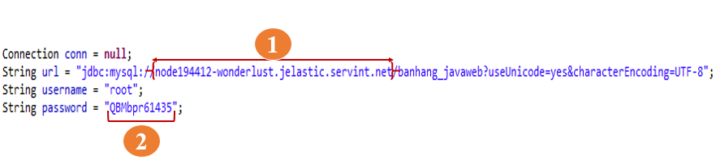- Bước 7: Thay đổi các thông tin trong thư mục WebBanHang\src\Model.

1. Đường dẫn lấy từ mail

2. Mật khẩu lấy từ mail

- Bước 8: Xuất dự án thành file .war

- Bước 9: Tải dự án lên host

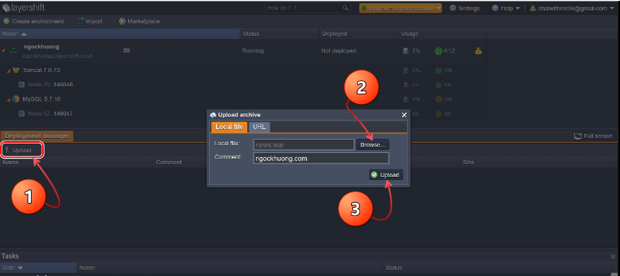

- Bước 9: deploy cho dự án

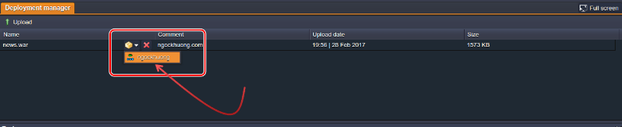

Hoàn thành, nhấn open in browser để xem kết quả.

Đăng nhập bằng tài khoản quản trị viên

Tên tài khoản: **admin**

Mật khẩu: **123**

Đăng nhập bằng tài khoản người dùng

Tên tài khoản: **vanthuy97**

Mật khẩu: **123**

# KẾT LUẬN

Với tốc độ phát triển ngày càng tăng của mạng máy tính, việc ứng dụng thương mại điện tử vào cuộc sống hằng ngày là một sự lựa chọn hết sức phù hợp. Chính vì vậy qua quá trình tìm hiểu, khảo sát, em đã chọn và xây dựng hệ thống website bán hàng trà sữa bánh ngọt.

Mặc dù hệ thống website đã hoàn thành, nhưng nó vẫn còn rất nhiều mặt hạn chế và vấn đề thiếu xót. Như là, mô tả các chức năng chưa đầy đủ, thiếu chính xác, thiết kế giao diện sơ xài và chưa được chuẩn hóa, chưa thực sự hoàn thiện,... Chúng em rất mong nhận được sự đóng góp của thầy giáo và các bạn để trong thời gian tới thì chúng em sẽ cố gắng khắc phục các hạn chế, những vấn đề chưa được tốt, và bổ sung thêm những chức năng mới cho hệ thống.

Em xin chân thành cảm ơn!